La Biblioteca “Lo Stralisco”

incontra

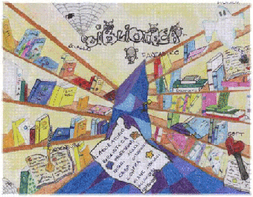

Elisabetta Moretti e Elisa Spallaccia

“Laboratorio Teatro – Orvieto”

Letture animate

Scuola Media Statale “A. Deci” - Orte

Venerdì 20 aprile 2007 – ore 15,00

